**登別市骨髄ドナー助成金**

登別市では、骨髄等（骨髄・末梢血幹細胞）を提供した方に**助成金を交付しています**。

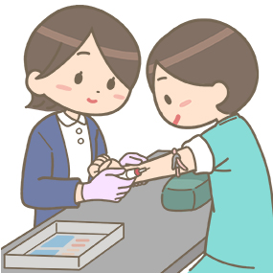

**１日(入院・通院等)につき**

**１万円(最大10万円)**

**〈対象となる方〉**

●日本骨髄バンクが実施する骨髄バンク事業において、令和６年４月１日以降に骨髄等の提供を完了した方または最終同意書に署名した後に提供が中止となった方（自己都合での中止は除きます。）

●骨髄等の提供または最終同意書に署名をした日から助成金の申請をした日までの間、登別市に住民登録している方

●対象となる骨髄等の提供について、他の地方公共団体から助成金等の交付を受けていない方

●市税を滞納していない方

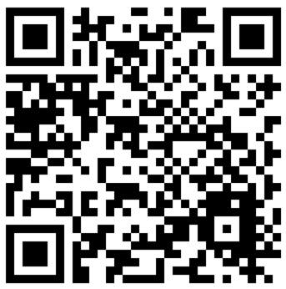

**お問い合わせはこちらまで**

登別市保健福祉部

健康推進グループ

ＴＥＬ：0143-85-0100

◀骨髄ドナーについて

◀骨髄ドナー登録の方法（日本骨髄バンク）

＜申請に必要なもの＞

・登別市骨髄ドナー助成金交付申請書　　・本人確認書類の写し　　・住民票の写し

・日本骨髄バンク発行の提供等の証明書(各項目日時記入欄あり)の写し

・振込先口座の通帳等の写し　　・市税に関する納税証明書

※提出いただく書類は、状況により省略または追加の場合があります。